Table of Contents
PBI - Fase 1 2
Modelo multidimensional - Steelwheels 2
Esquemas relacionais 2
Exportação das fontes de dados 6
Excel 6
MySQL remoto 7
CSV 7
Microsoft Access 8
Sqlite 8
MySQL Remoto 9
Adulterações de valores da amostra 9
Alterações 10
União das fontes de dados 10
Carregamento de dados 10
Pré-processamento de dados 12
Cubo de dados 14
Componente OLAP – Saiku 16
Roll-up 16
Drill-down 17
Slice and Dice 18
PBI - Fase 2 20
Exportação conjuntos de dados 20
Perguntas de negócio 20
Transformação do CSV para ARFF 21
Obtenção de regras de associação 24
Utilizaçao da API do Kettle 27
Java (Servlets/JSP) 29
Pentaho Design Studio e Pentaho Report Designer 31
Configuração de Email no Pentaho 32
Howtos 34
JAVA_HOME em sistemas UNIX. 34
Considerações adicionais 34
Software Data Integration em sistemas UNIX. 34
Considerações adicionais 35
Considerações MacOS: 35
Conexão à base de dados no data-integration 35
Registo de Trabalho 36

PBI - Fase 1
Nesta secção serão descritas todas as opções tomadas pelo grupo, seguidas de explicações, gráficos e imagens que os descrevam.
O software BI server e Data Integration foi instalado pelos membros do grupo em sistemas de base UNIX, nomeadamente Macintosh e Linux, como tal o processo de instalação poderá diferir relativamente aos howtos fornecidos pelo docente.

Modelo multidimensional - Steelwheels
Inicialmente foi desenvolvido um modelo multidimensional, baseado numa estrutura em estrela, resultado de uma simplificação da amostra Steelwheels explorada previamente na componente prática. Para tal, foram analisados os factos e dimensões da amostra, obtendo três dimensões distintas, unidas através de uma tabela de factos. Consoante o enunciado, foi selecionada uma dimensão relativa à localização geográfica. O modelo desenvolvido está presente na figura 1 que se segue.
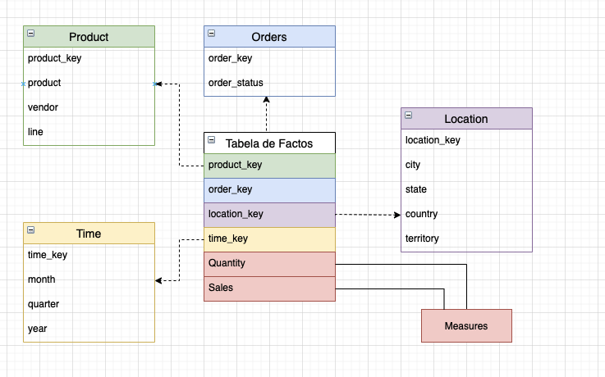Illustration 1: Modelo Simplificado Steelwheels

Esquemas relacionais
Seguidamente, foram construídos 6 modelos de esquema relacional, resultantes de uma simplificação do modelo desenvolvido na secção anterior. Para tal foram exportadas quatro estruturas de dados do software Pentaho Data Integration, nomeadamente: (i) product; (ii) time; (iii) customer; (iv) orders. Adicionalmente foi introduzida uma tabela de factos, no centro do modelo, constituído pelas chaves estrangeiras das tabelas (i), (ii), (iii) e (iv), tal como por métricas de avaliação destas dimensões.
De acordo com o enunciado, foram retiradas algumas referências geográficas destas tabelas, tal como o estado e país, pois cada modelo representa os dados de um dado país. Adicionalmente foram realizadas alterações nos nomes de atributos (idiomas diferentes), valores monetários (EURO / DOLAR..), separação de atributos, entre outros. Os países utilizados para a criação destes modelos foram: (i) EUA; (ii) Espanha; (iii) França; (iv) Austrália; (v) Nova Zelândia; (vi) Reino Unido.
Segue-se a figura 2 que representa a versão simplificada do ER da BD original e as variações criadas para cada um dos restantes países.
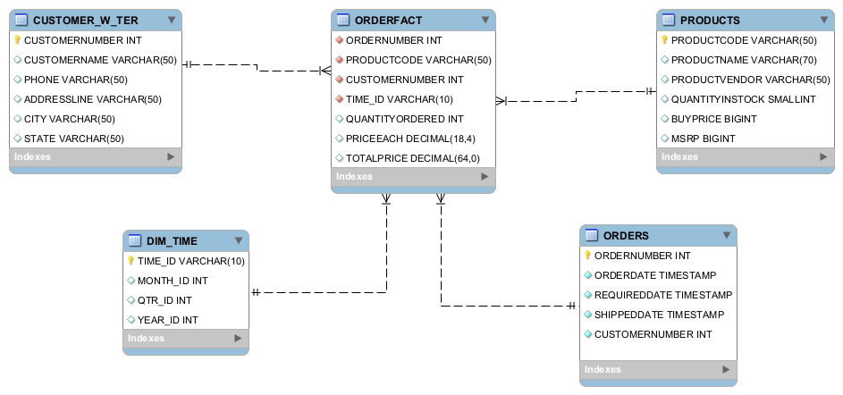Illustration 2: ER - Tabela base
As seguintes estruturas demonstram os restantes países, seguido de uma breve explicação das alterações realizadas.

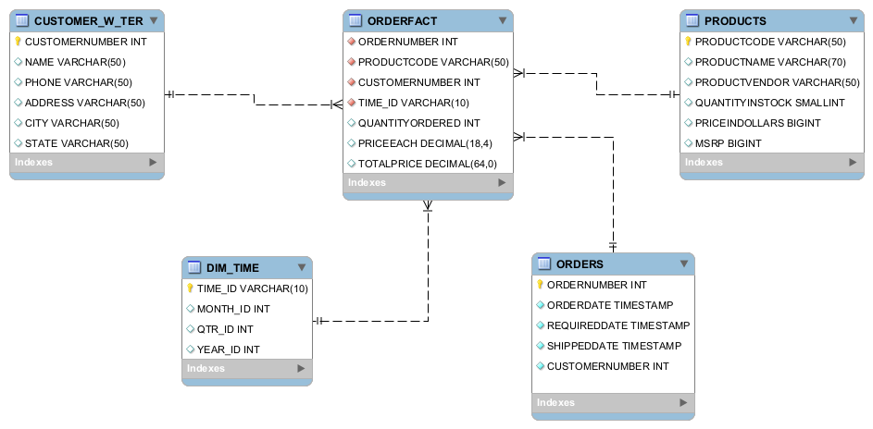Illustration 3: ER – EUA

O esquema da figura 3 representa uma estrutura do país (i), onde os atributos ADDRESSLINE e CUSTOMERNAME foram modificados para ADDRESS e NAME, respetivamente. Adicionalmente a moeda utilizada foi definida para o DÓLAR.

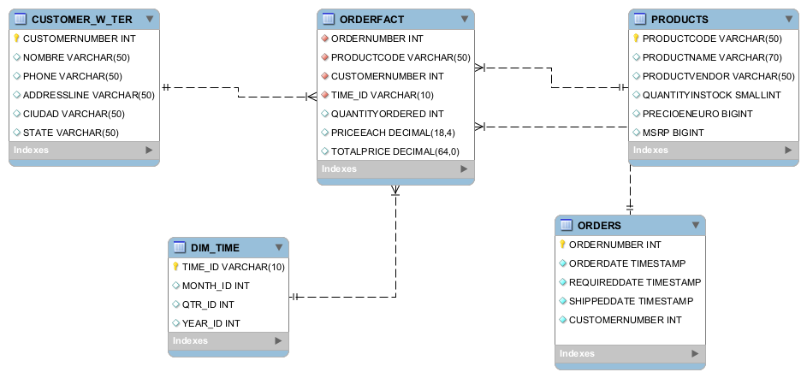Illustration 4: ER - Espanha

O esquema da figura 4 representa uma estrutura do país (ii), onde os atributos CUSTOMERNAME, CITY e BUYPRICE foram traduzidos para espanhol. Adicionalmente a moeda utilizada foi definida para o EURO.

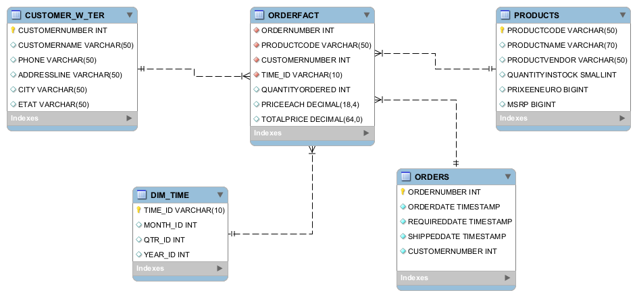Illustration 5: ER - França

O esquema da figura 5 representa uma estrutura do país (iii), onde os atributos STATE e BUYPRICE foram traduzidos para francês. Adicionalmente a moeda utilizada foi definida para o EURO.

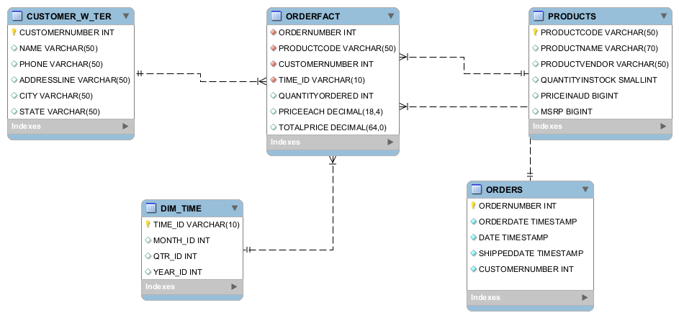Illustration 6: ER - Austrália

O esquema da figura 6 representa uma estrutura do país (iv), onde os atributos CUSTOMERNAME e REQUIREDDATE foram modificados para NAME e DATE, respetivamente. Adicionalmente a moeda utilizada foi definida para o dólar australiano.

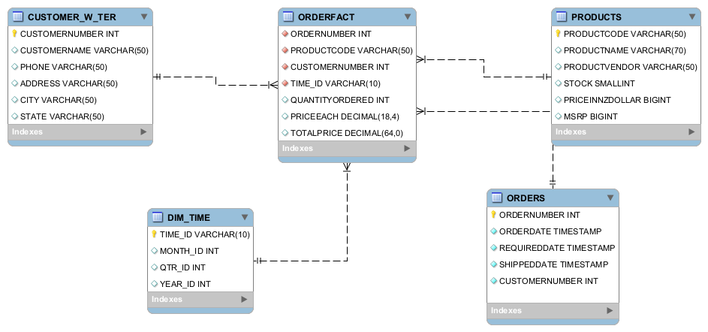Illustration 7: ER - Nova Zelândia

O esquema da figura 7 representa uma estrutura do país (v), onde os atributos foram alterados de modo a respeitarem o contexto geográfico, ao alterar a moeda para dólares da Nova Zelândia. Adicionalmente o campo ADDRESSLINE da tabela CUSTOMER_W_TER foi alterado para ADDRESS e alterado o campo QUANTITYINSTOCK da tabela PRODUCTS para STOCK.

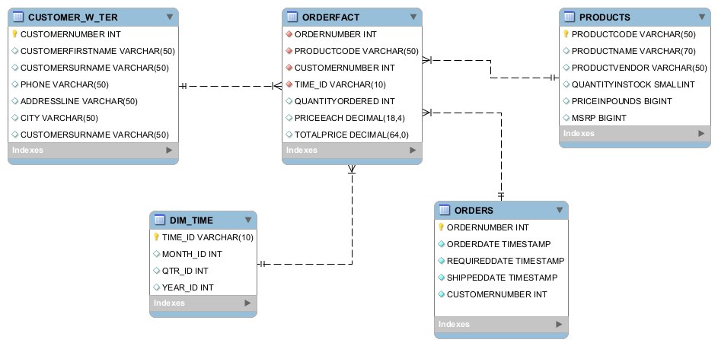Illustration 8: ER - Reino Unido

O esquema da figura 8 representa uma estrutura do país (vi), onde os atributos foram alterados de modo a respeitarem o contexto geográfico, ao dividir o campo CUSTOMERNAME em dois, nomeadamente CUSTOMERFIRSTNAME e CUSTOMERSURNAME. Adicionalmente foi realizada uma alteração na moeda utilizada para pound.

Exportação das fontes de dados
Após uma breve discussão, o grupo decidiu criar as 6 fontes para cada um dos países nos seguintes formatos de exportação:
- USA – exportação de dados no formato .csv;
- Espanha – exportação de dados no formato .mdb;
- França – exportação de dados no formato .xls;
- Austrália – exportação de dados em MySQL;
- Nova Zelândia – exportação de dados em Sqlite;
- Reino Unido – exportação de dados em json;

Excel
A figura 9 representa a criação da fonte de dados referente à França. Utilizando o Kettle, criou-se esta configuração de forma a exportar as tabelas da base de dados (simplificada) SteelWheels para um único ficheiro Excel. Cada tabela da base de dados irá corresponder a uma sheet deste ficheiro. Foi também configurada através de JavaScript a conversão de dólares americanos para euros, de forma a demonstrar a funcionalidade de Data Transformation.

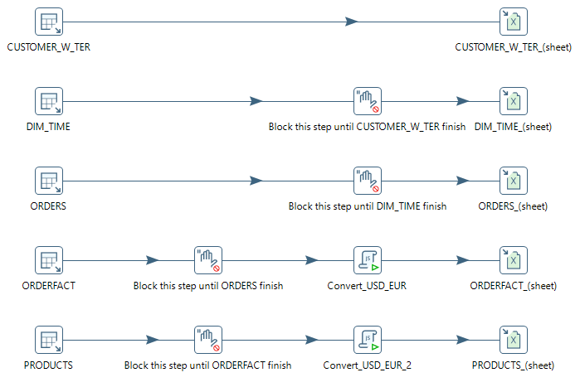Illustration 9: Criação de fonte para exportação de dados em Excel.

MySQL remoto
A figura 10 representa a criação da fonte de dados referente à Austrália. Utilizando o Kettle, criou-se esta configuração de forma a exportar as tabelas da base de dados (simplificada) SteelWheels em SQL para formato de base de dados MySQL. Para tal foi necessário criar uma base de dados, neste caso “australia_db” através do XAMPP. Posteriormente, realizou-se uma conexão com a mesma no Kettle de forma a se poder exportar as tabelas. Foi também configurada através de JavaScript a conversão de dólares americanos para dólares australianos, de forma a demonstrar a funcionalidade de Data Transformation.
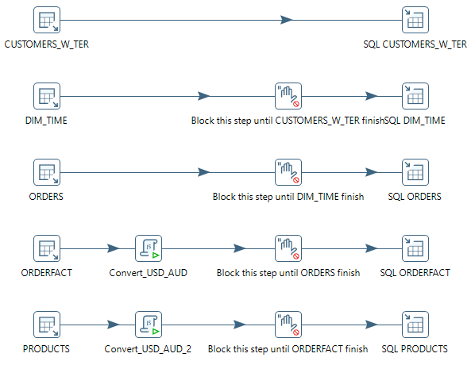Illustration 10: Criação de fonte para exportação de dados em MySQL.

CSV
A exportação da fonte de dados csv foi realizada para o país EUA, como é possível verificar na figura 11. De forma semelhante aos casos anteriores, foram realizadas querys para obter os dados referentes de cada tabela deste país. Seguidamente foi feita uma verificação por tuplos nulos e renomeados os campos de modo a corresponderem ao ER da figura 3. Para finalizar os dados foram exportados em formato CSV para uma pasta EUA, onde cada ficheiro representa uma tabela distinta. Neste caso não foi realizada uma transformação monetária, pelo facto dos valores já estarem em dólar americano.

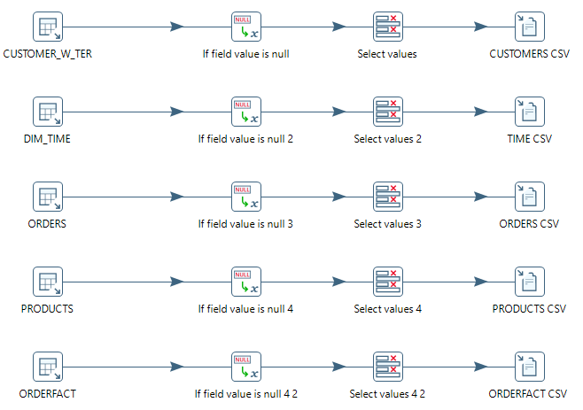Illustration 11: Criação de fonte para exportação de dados em CSV.

Microsoft Access
Para a exportação de dados para MDB utilizou-se os dados referentes ao país Espanha, como realizado anteriormente realizou-se as devidas queries para cada tabela pretendida, sempre mantendo a ligação apenas com o país em questão, para que todos os resultados obtidos pertencem ao mesmo. Na tabela de ORDERFACT foi necessário realizar mais uma vez a conversão da moeda de USD para EURO, outra observação a ter em consideração nesta mesma tabela, foi necessário alterar o tipo das colunas PRICEEACH e TOTALPRICE de number para string pois não estava a permitir introduzir os valores no ficheiro MDB devido a um erro de precisão. No final deste processo obteve-se um único ficheiro MDB contendo este todas as tabelas referente ao país Espanha.
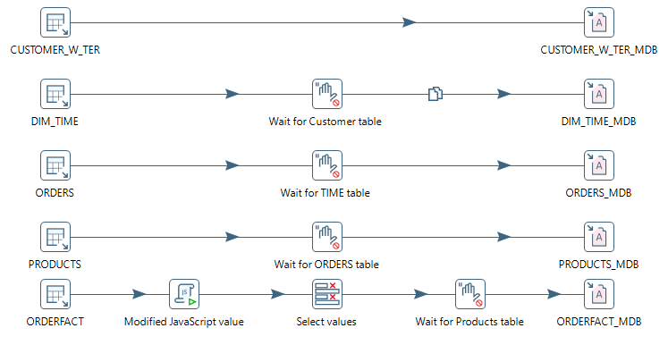Illustration 12: Criação de fonte para exportação de dados em MDB

Sqlite
Para a exportação de dados Sqlite, foi primeiro realizada uma exportação da estrutura de dados no formato mysql, seguido de uma transformação para formato sqlite. Este passo permite obter um ficheiro sqlite com a estrutura de dados necessária para integrar os dados adquiridos pelo Kettle. O processo de carregar os dados e modificá-los está visível na figura 13. A exportação foi realizada para a Nova Zelândia.
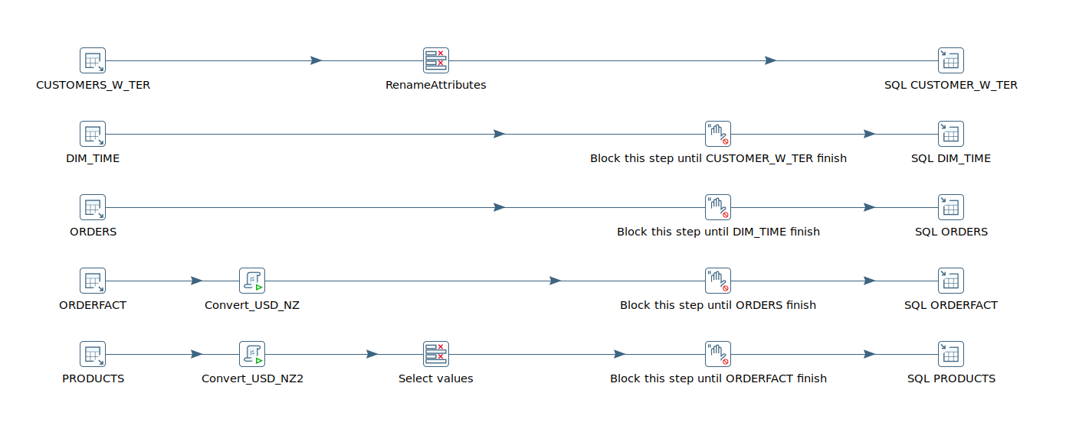Illustration 13: Criação de fonte para exportação de dados em SQlite.

MySQL Remoto
Para a exportação de dados em MySQL remoto, foram adquiridos os dados através de tables inputs, este foram depois formatados e convertidos para os formatos adequados. Para finalizar foi realizado uma exportação em modo “table output”, visível na figura 14 referente ao Reino Unido.

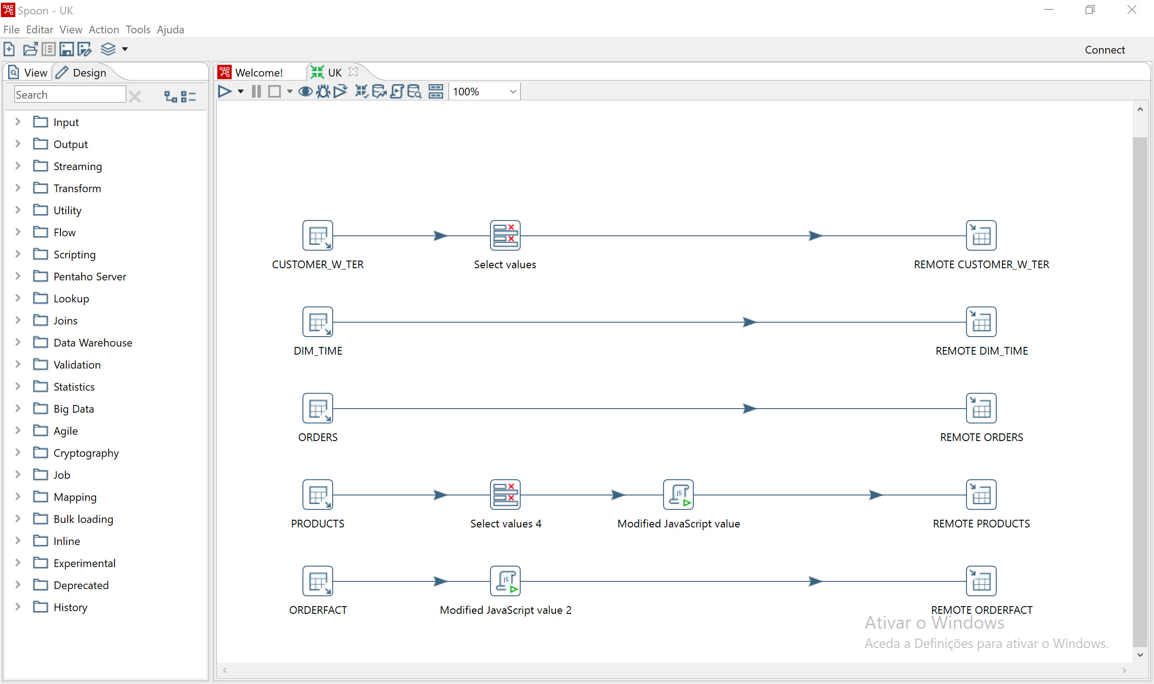Illustration 14: Criação de fonte para exportação de dados em JSON.

Adulterações de valores da amostra
Após a criação das seis fontes de dados referidas anteriormente, foram selecionadas três para efetuar adulterações, nomeadamente ao tornar alguns dados incompletos, de modo a demonstrar funcionalidade de Data Cleaning (preenchimento de valores ausentes com o valor mais provável). Em todas as fontes, excluindo EUA, os valores monetários foram transformados para a moeda em questão no contexto geográfico. As três fontes selecionadas foram Austrália, Reino Unido e EUA.

Alterações
Na primeira o CUSTOMERNUMBER da tabela ORDERS foi colocado a nulo para os ids 10120 e 10125. Adicionalmente na tabela PRODUCTS foram removidos o PRICEINAUD para os registos S10_1678, S10_1949, S10_2016, S10_4698 e S10_4962
Para a fonte do Reino Unido foram removidos o YEAR_ID do registo 2003-03-18 e MONTH_ID do registo 2004-06-01, na tabela DIM_TIME.
Finalmente na última fonte o PRICEINDOLLARS da tabela PRODUCTS foi colocado a nulo para os ids S12_3148, S18_1367 e S18_4721.

União das fontes de dados
O processo de juntar novamente as fontes de dados, numa só plataforma consolidade consiste em importar os dados das diversas fontes para o kettle, renomear e transformar os atributos de modo a respeitarem a estrutura do modelo base na figura 2 e adicioná-los numa base de dados MySQL.

Carregamento de dados
De modo a satisfazer estes critérios a primeira fontes de dados de cada tabela foi adicionada em modo truncate, com o objetivo de limpar dados anteriores no sistema e estabelecer a estrutura sql da mesma. Para esta tarefa foi selecionada a base de dados MySQL referente à Austrália, pois já estava no formato desejado do repositório consolidado. As tabelas que se seguem realizam um insert nas respetivas tabelas, após esperarem que a Austrália finalize a importação de dados.
Foram re-adicionadas as referências geográficas retiradas anteriormente.

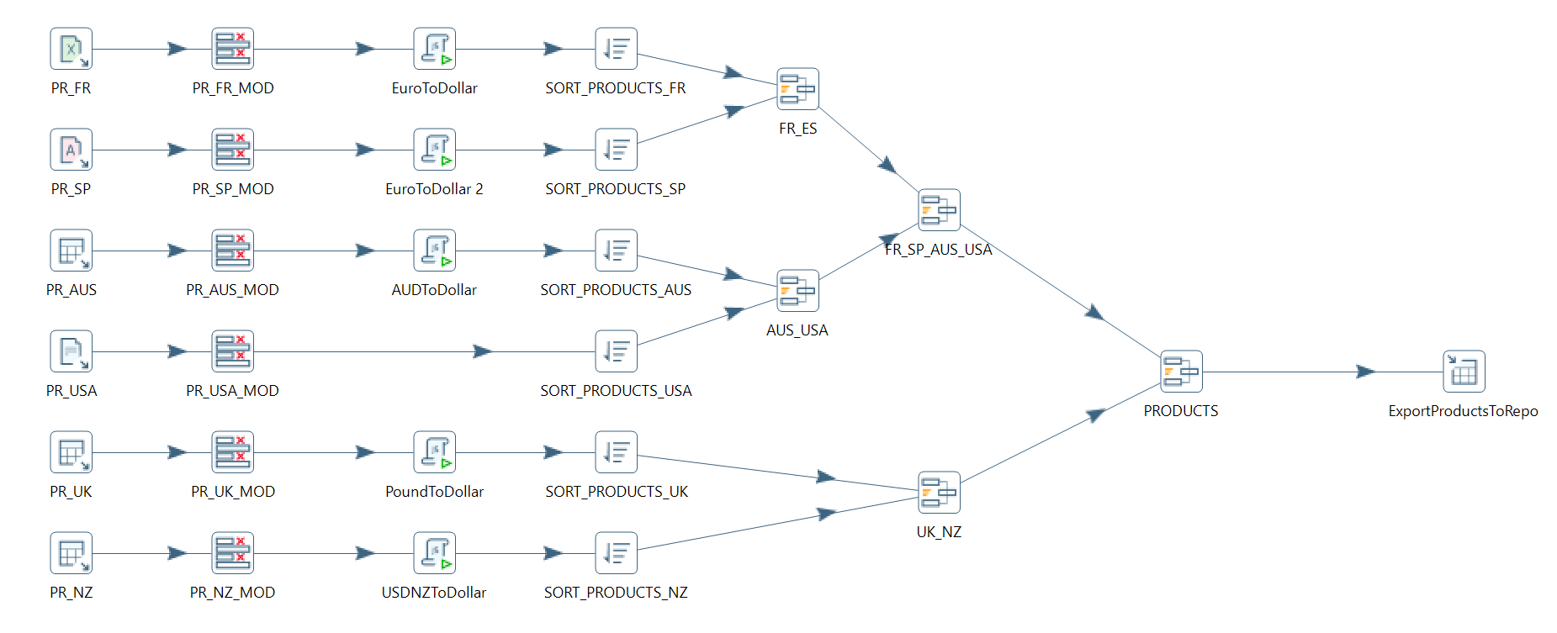Illustration 15: DI - Products

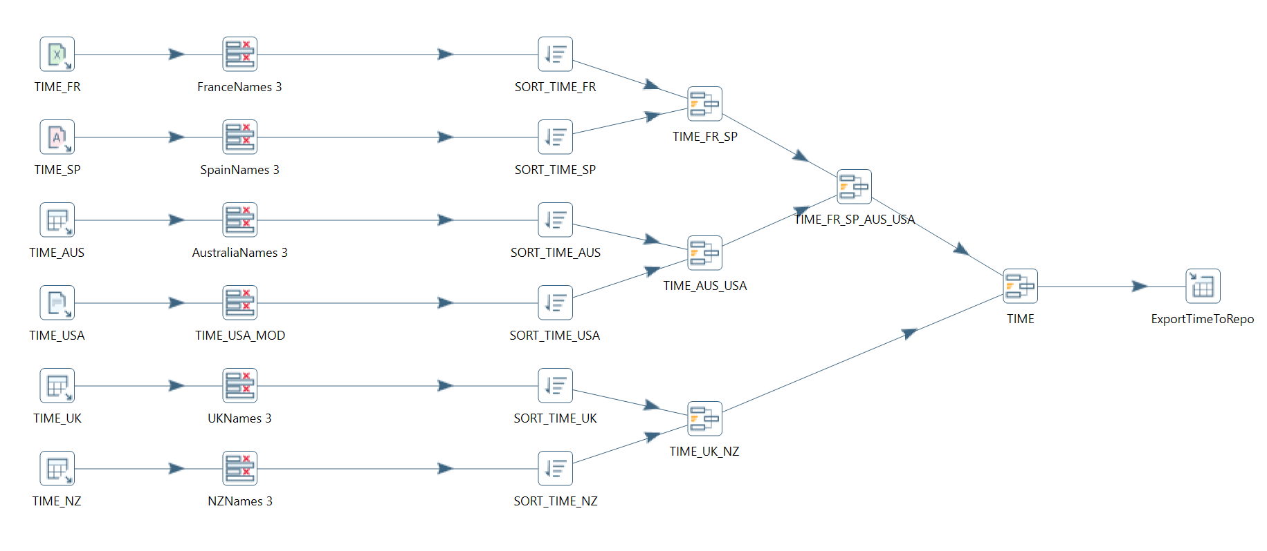Illustration 16: DI – DIM_TIME
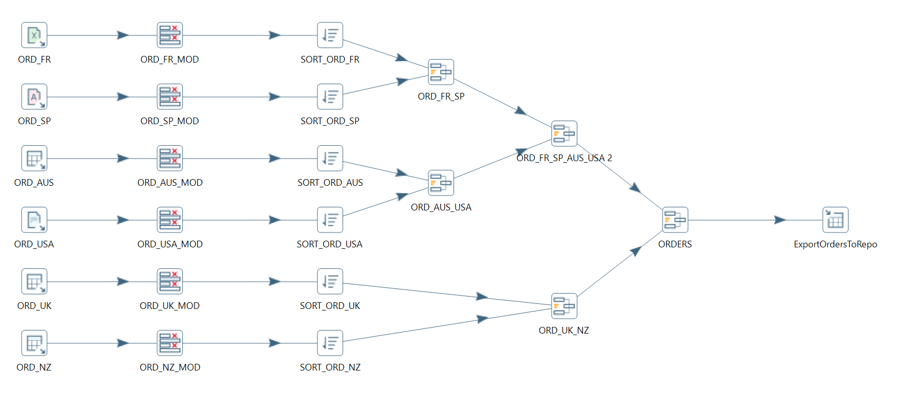Illustration 17: DI – ORDERS
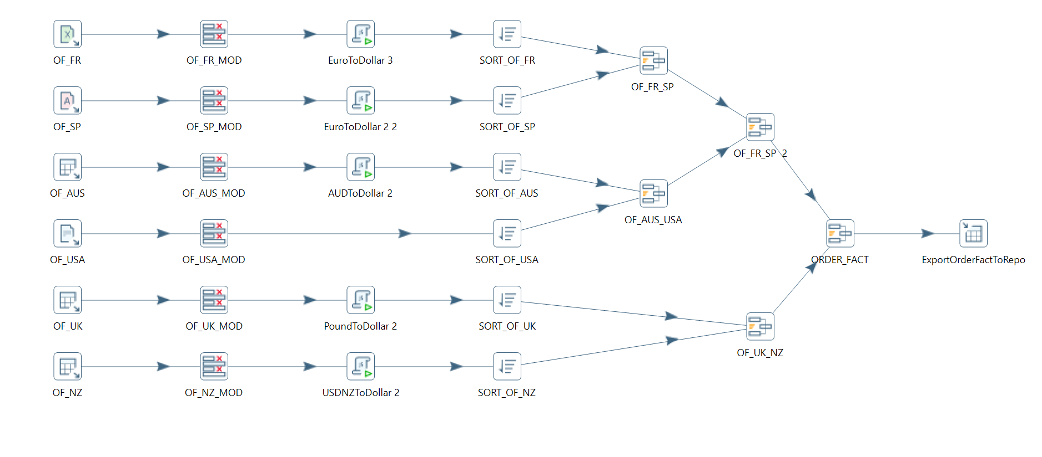Illustration 18: DI – ORDER_FACT
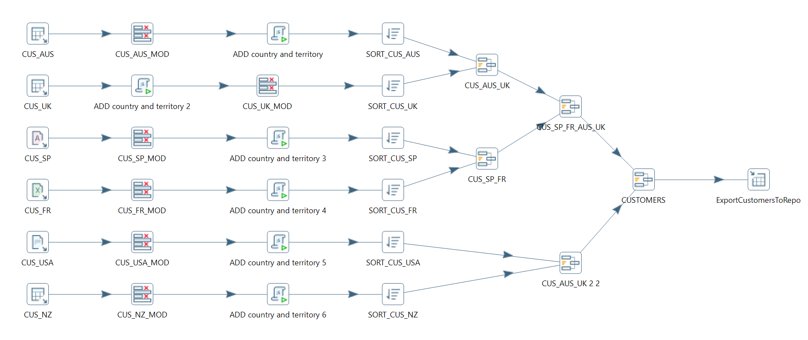Illustration 19: DI – CUSTOMERS

Pré-processamento de dados
As diversas fontes de dados estavam estruturadas em diversos formatos e possuíam unidades, formatos e valores nulos. Como tal, foram realizadas tarefas para transformação de valores monetários, remoção de valores duplicados e cálculo de valores em falta.
Os campos nulos nos atributos PRICEINDOLLARS e PRICEINAUD foram resolvidos através do cálculo da média de valores dessas mesmas colunas a partir dos tuplos não nulos. A média foi calculada através da função SQL avg(), que substituiu os campos nulos através de um script javascript. Seguidamente os dados foram atualizados no repositório consolidado, como é possível verificar na figura 21.
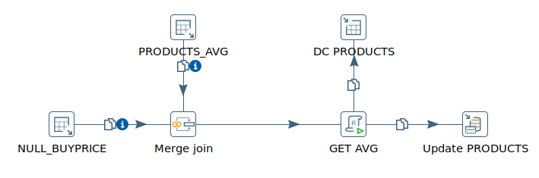Illustration 20: Remoção de valores nulos
Relativamente ao CUSTOMERNUMBER, este valor foi obtido através da moda estatística, ou seja os valores nulos foram substituídos pelo CUSTOMERNUMBER mais frequente nos dados. O restante processo foi realizado de forma semelhante às médias, na figura 22.
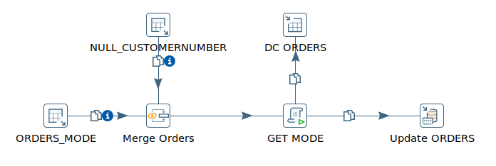Illustration 21: Remoção de ids nulos
Finalmente as datas foram calculadas de acordo com o TIME_ID presente na tabela DIM_TIME em formato dd/mm/aaaa. Ou seja, caso o tuplo tenha qualquer um dos restantes níveis em falta (trimestre, mês e/ou ano), o valor pode ser calculado através de um parse no campo TIME_ID.
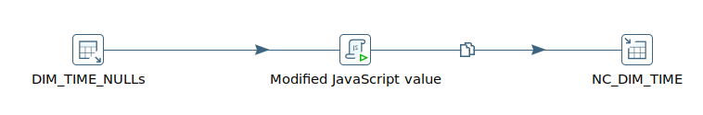Illustration 22: Tratamento de datas nulas
A remoção de valores duplicados foi estabelecida através de um novo carregamento do repositório consolidado para o kettle onde as operações de seleção possuíam o atributo distinct na chave primária, pois trata-se de uma cláusula para eliminar repetições em consultas. Adicionalmente estas chaves primária foram ainda ordenadas e agrupadas de modo a facilitar a visualização dos dados.
Este processo está presente na figura Error: Reference source not found.
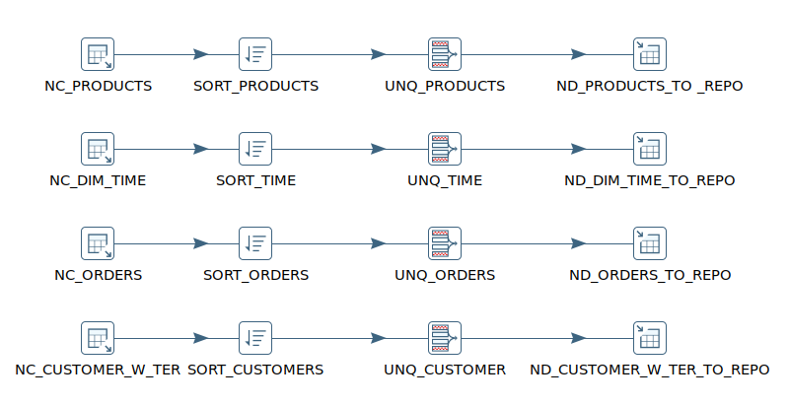Illustration 23: Remoção de duplicados

Cubo de dados
Foi utilizado o software do schema workbench para desenhar o cubo no Pentaho que implemente o modelo multi-dimensional acima definido. Os passos que seguem indicam a ordem das tarefas realizadas de modo a obter a estrutura desejada.
- Estabelecer uma ligação ao repositório consolidado
- Criar um cubo de dados
- Definir a tabela de factos: ORDERFACT
- Criar as dimensões do cubo: PRODUCT, CUSTOMER, TIME
  - Definir uma hierarquia de conceitos padrão com a chave estrangeira
  - Definir tabela para cada dimensão
  - Definir os níveis para cada dimensão e a suas chaves estrangeiras
- Estabelecer as métricas de avaliação: QUANTITY, PRICEACH, TOTALPRICE
- Publicar o cubo

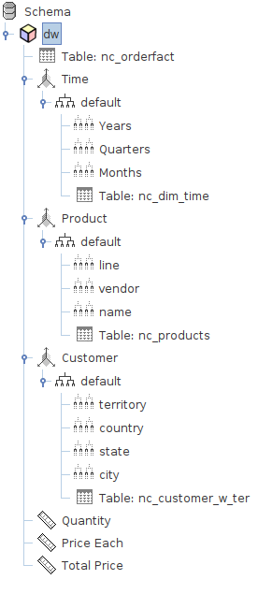Illustration 24: Schema Workbench - Cubo de dados

Componente OLAP – Saiku
De modo a demonstrar as operações OLAP, foram implementadas dois roll-ups, dois drill-down e dois slice and dice.

Roll-up
- “Product” para “Line”
Um processo semelhante poderá ser realizado de forma a identificar a eficácia de um produto consoante a sua linha, num dado país. Isto poderá ser útil de modo a analisar se um produto possui um determinado número de vendas devido à qualidade do mesmo ou se já existe um contexto cultural benéfico / prejudicial que afete o seu número de vendas. Neste exemplo em concreto, a empresa poderá verificar que tipologias de produtos mais vende em cada um dos territórios.

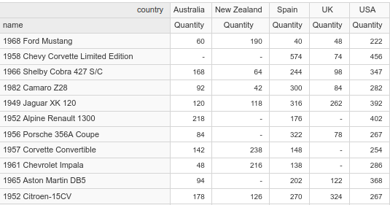Illustration 25: Roll-up antes Product -> Line
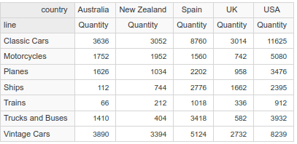Illustration 26: Roll-up depois Product -> Line
- “Country” para “Territory”
A utilização desta operação neste caso pode ser utilizada pela organização de forma a analisar quais os territórios mais suscetíveis a uma maior quantidade de vendas. Esta informação permite aos gestores identificar padrões culturais que possam afetar as vendas dos seus produtos e consequentemente realizar adaptações da estratégia em territórios desfavoráveis.

Illustration 28: Roll-up antes Country -> Territory
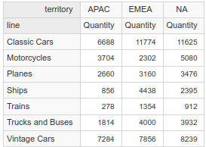Illustration 27: Roll-up depois Country -> Territory

Drill-down
- “Year” para “Quarters”
A organização pode verificar em que trimestre tende a vender determinado tipo de produtos. Desta forma garantindo a existência de stock, em trimestres de maior procura, evitando que a uma venda não ocorra por falta de produtos em stock local.
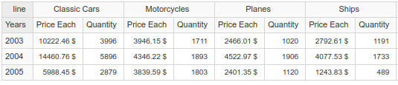Illustration 30: Drill-down antes Year -> Quarters
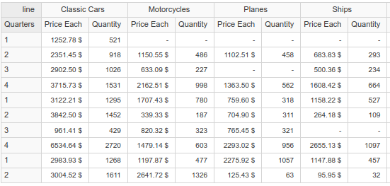Illustration 29: Drill-down depois Year -> Quarters
- “Country” para “City”
De forma contrária ao segundo exemplo do roll-up, ao realizar um drill-down nos países é possível especificar um foco mais eficaz na gestão de vendas. Esta informação poderá ser extremamente útil para a organização, salientando cidades de um dado país cujos investimentos poderão ser mais benéficos, ou seja, com a realização desta operação, será possível a organização perceber quais as cidade mais lucrativas de cada país. Adicionalmente, estes dados poderão ser filtrados e entregues aos representantes locais, o que os ajudará na tomada de decisões.
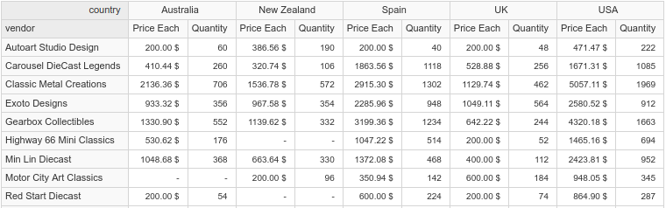Illustration 31: Drill-down antes Country -> City
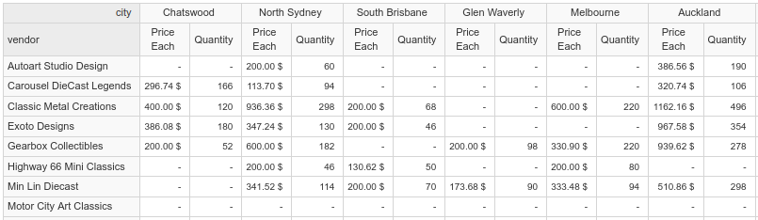Illustration 32: Drill-down depois Country -> City

Slice and Dice
- “Line” para “classic car” e “motocycles”
Esta operação permite projetar e selecionar a dimensão produtos no nível “line”, podendo obter registos detalhados das suas subcategorias.

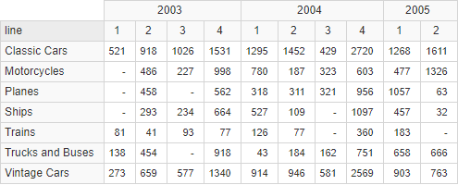Illustration 33: Slice and Dice antes Line em Classic Cars e Motorcyle
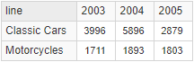Illustration 34: Slice and Dice depois Line em Classic Cars e Motorcyle
- “Quarters” para primeiro trimestre de cada ano
Nesta operação é possível comparar a quantidade de vendas do primeiro trimeste de cada ano, definindo métricas de comparação anuais entre vendas.
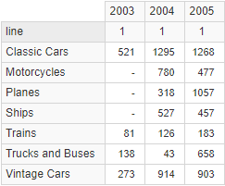Illustration 35: Slice and Dice antes Time no primeiro trimestre
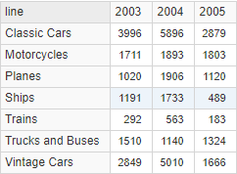Illustration 36: Slice and Dice depois Time no primeiro trimestre

PBI - Fase 2

Exportação conjuntos de dados
Foi utilizado o software kettle referido na primeira fase, para gerar seis coleções de dados distintas com o objetivo de identificar regras de associação presentes nos dados. A imagem 1 demonstra a estrutura no kettle que realiza a query à base de dados Steelwheels e exporta para um ficheiro CSV o resultado.
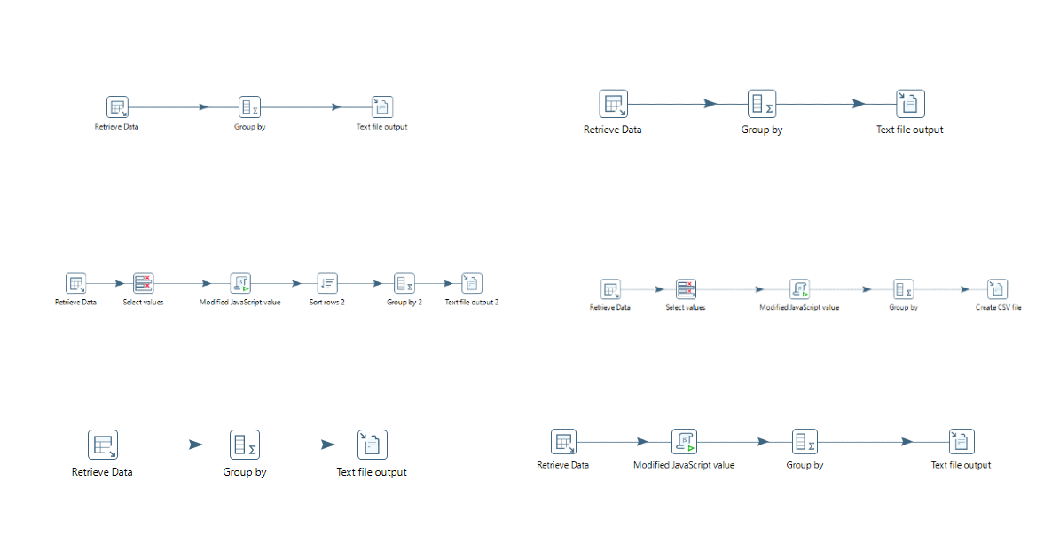Illustration 37: Estrutura Kettle para criação dos conjuntos de dados

Perguntas de negócio

Inicialmente foram elaboradas seis perguntas de negócio relevantes, uma para cada conjuntos de dados. Estas poderão ser alteradas futuramente, consoante os resultados obtidos nos próximos passos.
Algumas questões foram adaptadas ou removidas de modo a satisfazer as condições presentes na identificação das regras de associação. Segue-se uma listagem das algumas questões que não cumpriram estes requisitos.
- Vendedor de produtos que tem sucesso num dado país, consegue transmitir esse sucesso para os mesmos países desse território no ano 2005;
- Clientes com crédito limite elevado realizam compras com valores mais elevados na América do Norte;
- Relação entre quantidade em stock e soma do número de artigos em França para 2003;
- Cliente que compra grandes quantidades de “Classic Cars” compra menos quantidades “Trains”.
- Vendedor de produtos que realiza mais de 60 vendas num dado território, consegue transmitir esse sucesso para outros territórios;
- Cliente que compra um produto também compra outro produto em 2004;
- Clientes que realizam mais de 5 compras numa dada linha de produtos realizam menos de 5 compras noutra linha de produtos.
  - Foram criados grupos de valores referentes ao NMR_ORDERS, nomeadamente <=5 e >5.
Segue-se as perguntas definidas tais como os campos selecionados para fazer parte do ficheiro csv resultante:
- Cliente que compra um produto também compra outro produto em 2004 na EMEA;
- Cliente que compra uma linha de produtos também compra outra linha de produtos nos EUA;
- Clientes com um dado crédito limite realizam compras com um dado valor na América do Norte;
  - Foram criados grupos de valores referentes ao BUYPRICE, nomeadamente <30, 30-70 e >70;
  - Foram criados grupos de valores referentes ao CREDILIMIT, nomeadamente <100K, 100K-200K e >200K;
- Existe correlação entre escala de produtos e territórios.
  - Foram categorizados em 3 classes os valores referentes ao PRODUCTSCALE nomeadamente “large” para as escalas “1:10 e 1:12”, “medium” para as escalas “1:18, 1:24 e 1:32” e “small” para as restantes escalas inferiores.
- Clientes com limite de crédito superior a 100.000 que compram um produto também compram outro produto;
- Clientes que compram "Vintage Cars" ou "Classic Cars" de um dado ano, também compram "Vintage Cars" ou "Classic Cars" de outro ano.
  - Os anos dos produtos em questão foram retirados através dos seus nomes, como por exemplo em “1968 Ford Mustang”.
O grupo tentou criar uma amostra de perguntas de negócio diversificadas que demonstrem a flexibilidade e capacidades das ferramentas utilizadas.

Transformação do CSV para ARFF
Foi desenvolvido um script em Java que realiza uma pesquisa na diretoria que contém os ficheiros CSV, armazena o nome dos ficheiros num array e seguidamente converte-os para formato ARFF, com auxílio da Função ArffSaver().
Segue-se os blocos de código referentes ao main onde está a ser implementada uma console application, listagem de ficheiros csv, modificação dos ficheiros csv para a conversão e conversão para ARRF.
Classe CSVtoARFF
public static void ConvertFiles() {

String folderPath = "../";

ArrayList<String> csvFilesList = Utils.GetCSVFilesList(folderPath,"csv",3);
for (int i = 0; i < csvFilesList.size(); i++){
String fileName = csvFilesList.get(i);
fileName = fileName.substring(0,fileName.length()-4);

String filePath = folderPath + fileName;
ConvertCSVtoARFF(filePath, fileName);
}

Utils.cleanDirectoryTempFiles(folderPath);
}
static ArrayList<String> GetCSVFilesList(String path, String extension, int extensionSize) {
File folder = new File(path);
File[] listOfFiles = folder.listFiles();

ArrayList<String> result = new ArrayList<String>();

for(int i = 0; i < listOfFiles.length; i++){
String fileName = listOfFiles[i].getName();
String fileExtension = fileName.substring(fileName.length()-extensionSize);

if( fileExtension.equals(extension)){
result.add(fileName);
}
}
return result;
}
private static void ConvertCSVtoARFF(String filePath, String fileName){

try{
ModifyCSVFile(filePath);

//Load CSV
CSVLoader loader = new CSVLoader();
File file = new File(filePath+"_mod.csv");
loader.setSource(file);
Instances data = loader.getDataSet();

// Save ARFF
ArffSaver saver = new ArffSaver();
// Save as ARFF
saver.setInstances(data);
saver.setFile(new File("../"+fileName+".arff"));
saver.writeBatch();
System.out.println("SUCCESS: File Created -> "+fileName);

// Necessário para retirar os ficheiros de utilização
saver = null;
data =null;
loader =null;
// Garbage Colector serve para eliminar todas as variaveis que não estão em utilização
System.gc();

}
catch(IOException E){
System.out.println("ERROR: The File "+ fileName +" cannot be converted");
System.out.println(E);
}
}

Classe WekaApriori
private static void ModifyCSVFile(String filePath) throws IOException {
File csvFile = new File(filePath+".csv");
List<String> headers = getheaders(csvFile);
try {
FileWriter fw = new FileWriter(filePath+"_mod.csv");
BufferedWriter bw = new BufferedWriter(fw);
bw.write(headers.toString().replace("[", "").replace("]", "").replace(" ", ""));
bw.newLine();
Scanner csvFileScanner = new Scanner(csvFile);
csvFileScanner.useDelimiter("\n");
csvFileScanner.next();

while(csvFileScanner.hasNext()){
String data = csvFileScanner.next();

data = data.replace("\"", "");
String[] rowProducts = data.split(", ");

List<String> row = new ArrayList<>();

for (String header : headers) {
boolean exist = false;
for (String rowProduct : rowProducts) {
rowProduct = rowProduct.replace(" ","_").replace("'","_").trim();
if (header.equals(rowProduct)){
exist = true;
break;
}
}
if(exist) row.add("y");
else row.add("?");
}
bw.write(row.toString().replace("[", "").replace("]", "").replace(" ", ""));
bw.newLine();
}

bw.flush();
bw.close();
fw.close();
csvFileScanner.close();

} catch (FileNotFoundException ex) {
System.out.println(ex);
}
}
public static List<AssociationRule> RunAlgorithmToFile(String filePath, double minConfidence, double minSupport) throws Exception {
// load data
Instances data = new Instances(new BufferedReader(new FileReader(filePath)));

// build model
Apriori model = new Apriori();
model.setMinMetric(minConfidence);
model.setLowerBoundMinSupport(minSupport);
model.buildAssociations(data);

return model.getAssociationRules().getRules();
}
Classe Main
public static void main(String[] args) throws Exception{
Scanner scan = new Scanner(System.in);
Boolean running = true;
while(running){
DisplayOption();
int i = scan.nextInt();
switch (i){
case 1:
CSVtoARFF.ConvertFiles();
break;
case 2:
runApriori();
break;
case 3:
Transformation.RunTransformations();
break;
case 4:
running = false;
break;
default:
System.out.println("Keep runing");
}
}
}

private static void DisplayOption() {
System.out.println("1- Convert Filess");
System.out.println("2- Apriori Algorithm");
System.out.println("3- Run Kettle Transformations");
System.out.println("4- Exit");
}

private static void runApriori() throws Exception{
Scanner scan = new Scanner(System.in);
double sup = -1;
while (sup<0 || sup>1){
System.out.println("Chose minimum suport between 0 and 1");
sup = scan.nextDouble();
}

double conf = -1;
while (conf<0 || conf>1){
System.out.println("Chose minimum conf between 0 and 1");
conf = scan.nextDouble();
}

WekaApriori.RunAlgorithm(sup, conf);
}

Obtenção de regras de associação

- Cliente que compra um produto também compra outro produto em 2004 na EMEA;
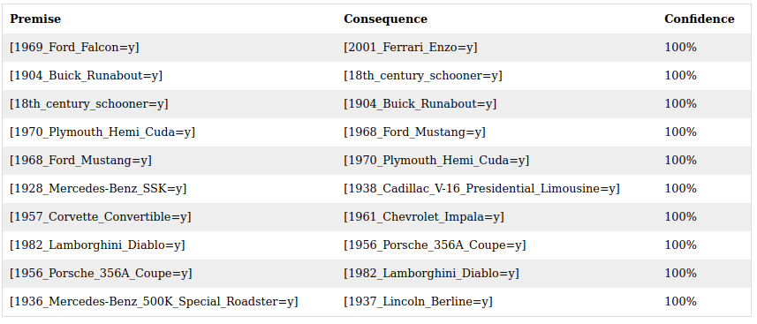Illustration 38: TASKDATA 1
- Cliente que compra uma linha de produtos também compra outra linha de produtos nos EUA;
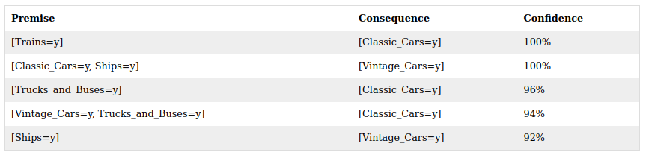Illustration 39: TASKDATA 2
- Clientes com um dado crédito limite realizam compras com um dado valor na América do Norte;
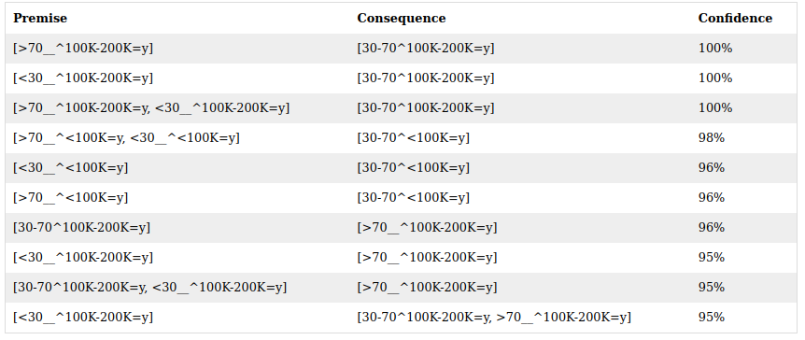Illustration 40: TASKDATA 3

- Existe correlação entre a escala de produtos e territórios;
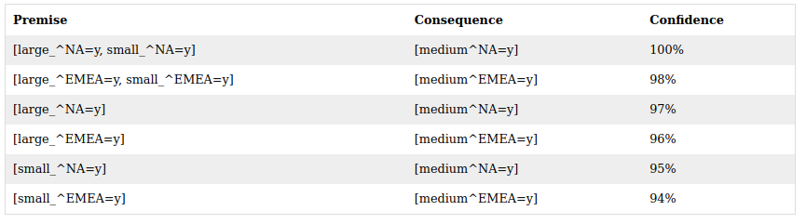Illustration 41: TASKDATA 4
Com esta pergunta negócio e tendo em conta as regras de associação que foram geradas com o algoritmo apriori, é possível verificar que no mercado situado na Europa, Africa e Médio Oriente que os clientes compram mais brinquedos de escala média enquanto que na América do Norte os clientes optam por comprar brinquedos de grande escala. Desta forma, a Steel Wheels pode investir mais em brinquedos de diferentes escalas conforme cada território, aumentando o stock desses produtos e gerar mais vendas.

- Clientes com limite de crédito superior a 100.000 que compram um produto também compram outro produto;
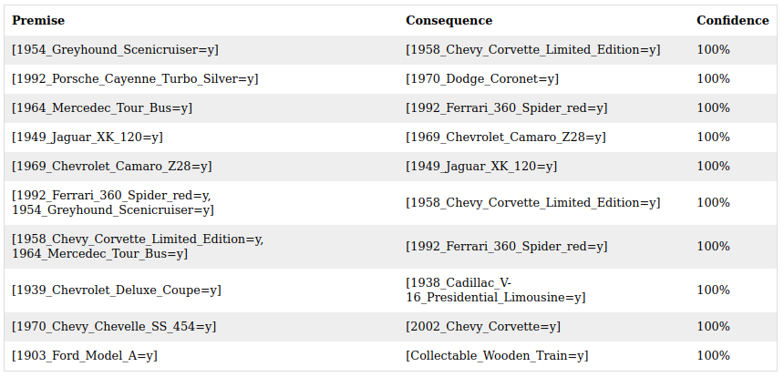Illustration 42: TASKDATA 5
Através desta hipótese de negócio é possível verificar através das regras de associação que o clientes com crédito superior a 100.000 que compram um certo produto têm tendência a comprar também outros produtos. Este padrão encontrado é bastante relevante, pois podemos supor que clientes com créditos superiores normalmente realizam compras de valores mais elevados, como tal é possível aumentar o preço destes produtos de modo a aumentar a margem de lucro da empresa.

- Clientes que compram "Vintage Cars" ou "Classic Cars" de um dado ano, também compram "Vintage Cars" ou "Classic Cars" de outro ano.
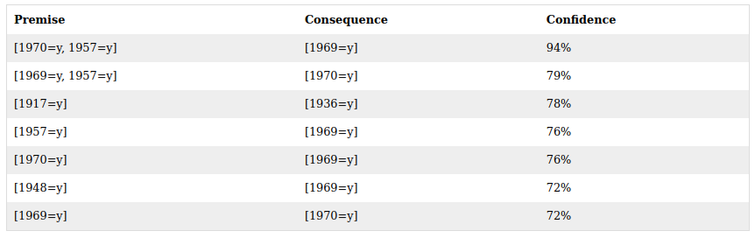Illustration 43: TASKDATA 6
Através desta pergunta de negócio conseguiu-se obter a regra de associação que dita que um cliente que compra um automóvel de dado ano, tal como 1917, também irá comprar um carro de 1936 78% das vezes. Desta forma, é possível agrupar os veículos organziados por ano, de modo a maximizar as vendas tanto online como físicamente. Adicionalmente a companhia poderá ainda fazer campanhas de “bundles” baseados nestes dados.

Utilizaçao da API do Kettle
Foi utilizada a API do Kettle de modo a executar as transformações desenvolvidas anteriormente atrevés de código Java.
Primeiramente foi criado um projeto maven com um ficheiro pom.xml para importar as bibliotecas necessários com origem no repositório “http://nexus.pentaho.org/content/groups/omni”. Segue-se a listagem da sbibliotecas importadas.
- kettle-core
- commons-vfs
- kettle-engine
- hsqldb
- kettle-ui-swt
- mysql-connector-java
Os blocos de código que se seguem representam o ficheiro pom.xl e RunTransformation.java, respetivamente.
<dependencies>
<dependency>
<groupId>pentaho-kettle</groupId>
<artifactId>kettle-core</artifactId>
<version>7.1.0.32-246</version>
</dependency>
<dependency>
<groupId>commons-vfs</groupId>
<artifactId>commons-vfs</artifactId>
<version>1.0</version>
</dependency>
<dependency>
<groupId>pentaho-kettle</groupId>
<artifactId>kettle-engine</artifactId>
<version>7.1.0.32-246</version>
</dependency>
<dependency>
<groupId>org.hsqldb</groupId>
<artifactId>hsqldb</artifactId>
<version>2.3.2</version>
</dependency>
<dependency>
<groupId>pentaho-kettle</groupId>
<artifactId>kettle-ui-swt</artifactId>
<version>7.1.0.32-246</version>
</dependency>
<dependency>
<groupId>mysql</groupId>
<artifactId>mysql-connector-java</artifactId>
<version>8.0.23</version>
</dependency>
</dependencies>

import org.pentaho.di.core.KettleEnvironment;
import org.pentaho.di.core.exception.KettleException;
import org.pentaho.di.core.logging.LogLevel;
import org.pentaho.di.trans.Trans;
import org.pentaho.di.trans.TransMeta;

public class RunTransformation {
public static void main(String[] args) throws KettleException {

KettleEnvironment.init();
TransMeta transMeta = new TransMeta("../TASKDATA1.ktr");
Trans trans = new Trans(transMeta);
trans.setLogLevel(LogLevel.ERROR);
trans.execute(null);
trans.waitUntilFinished();

if(trans.getErrors() > 0){
System.out.println("Some errors ocurred");
}
}
}
Inicialmente o projeto foi denvolvido para a versão 7 do data integration, pois as dependências não ocorrem como esperado nas versões mais recentes. De forma a resolver este problema, foi criado uma nova versão desta funcionalidade num projeto não maven. Desta forma importamos as dependências através da importação direta de ficheiros jar, nomeadamente todas os ficheiros da pasta lib no data-integration e os ficheiros jar da pasta plugins/pdi-core-plugins.
De seguida criamos uma pasta Files e adicionamos o ficheiro kettle-password-encoder-plugins.xml que se encontra na pasta classes. Na IDE Netbeans apenas necessitamos de adicionar esta pasta na source.
public static void RunTransformation(String path) throws KettleException {

KettleEnvironment.init();

TransMeta transMeta = new TransMeta(path);
Trans trans = new Trans(transMeta);
trans.setLogLevel(LogLevel.ERROR);
trans.execute(null);
trans.waitUntilFinished();

if(trans.getErrors() > 0){
System.out.println("Some errors ocurred");
}
}
Relativamente à integração com a componente weka, esta foi feita através de uma nova classe acessível pelo menu de consola desenvolvido. Nesta realizamos um loop nos ficheiros ktr das transformações e executamo-os um a um.

Java (Servlets/JSP)

Foram implementadas as funcionalidades desenvolvidas anteriormente com recurso a Servlets/JSP de modo a realizar as transformações da API do kettle e apressentar as regras obtidas através do algortimo Apriori na Dashboard CDF da plataforma pentaho.
Foi editado o ficheiro web.xml do tomcat para apontar para o ficheiro JSP de acordo com o how to disponibilizado.
<servlet>
<servlet-name>PBI2</servlet-name>
<jsp-file>/jsp/PBI2.jsp</jsp-file>
</servlet>

<servlet-mapping>
<servlet-name>PBI2</servlet-name>
<url-pattern>/PBI2</url-pattern>
</servlet-mapping>

Adicionalmente foi adicionado na pasta lib todas as dependências .jar do nosso projeto java, incluindo o ficheiro .jar gerado na IDE NetBeans.
Foi necessário definir os ficheiros incluídos na package de exportação como se segue na imagem, desta forma obtemos uma pasta lib com todas as dependências para correr o programa e acesso a todas as classes desenvolvidas.
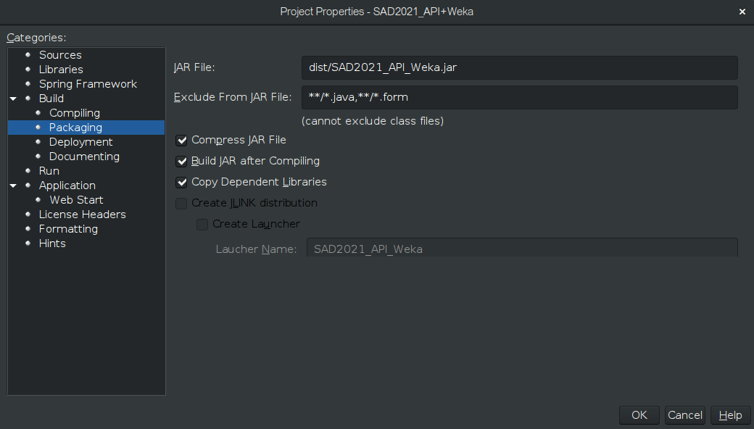Illustration 44: Criação ficheiro jar
Seguidamente basta carregar no projeto e selecionar a opção “Clean and Build”, desta forma esta irá gerar uma pasta dist na raiz do projeto que contém o ficheiro .jar pretendido.
Relativamente ao ficheiro JSP este possui a seguinte estrutura.
Foram importadas as funções necessárias no cabeçalho, nomeadamente listagem de regras, função do nosso projeto para obter as regras e a classe destas.

Inicializamos a classe desenvolvida, neste caso WekaApriori e evocamos o método RunAlgorithmToFile para o ficheiro em questão. Seguidamente iteramos sobre a lista obtida e imprimimos no formato de lista.

O processo foi repetido para cada uma das “datatasks”.
<%@ page language="java" %>
<%@ page import="java.util.List , WekaSolution.WekaApriori, weka.associations.AssociationRule" %>

<html>
<body>
<%
String path = "XXXX";
WekaApriori apriori = new WekaApriori();
double[] conf = {0.5, 0.9, 0.8, 0.9, 0.9, 0.7};
double[] sup = {0.1, 0.1, 0.1, 0.1, 0.1, 0.1};
List<AssociationRule> rules = apriori.RunAlgorithmToFile(path + "TASKDATAX.arff", conf[i], sup[i]);
...
%>

<div class="container">
<div >
<%
out.println("<h3>TASKDATA X - XXX</h3>");
out.println("<table><tr><th>Premise</th><th>Consequence</th><th>Confidence</th></tr>");
for (AssociationRule item : rules) {
out.println("<tr><td>" + item.getPremise() + "</td><td>" + item.getConsequence() + "</td><td>"+ Math.round(item.getPrimaryMetricValue() * 100) + "%</td></tr>");
}
out.println("</table>");
out.println("<h4>Minimum Confidence = " + conf[i] + "; Minimum Support = " + sup[i] + " </h4>");
%>
</div>
</div>
</body>
</html>

De seguida foi criada uma página através do CDE - Dashboard Editor da community edition do pentaho, onde foi criado um iframe para a página JSP desenvolvida anteriormente, como visível na imagem que se segue.

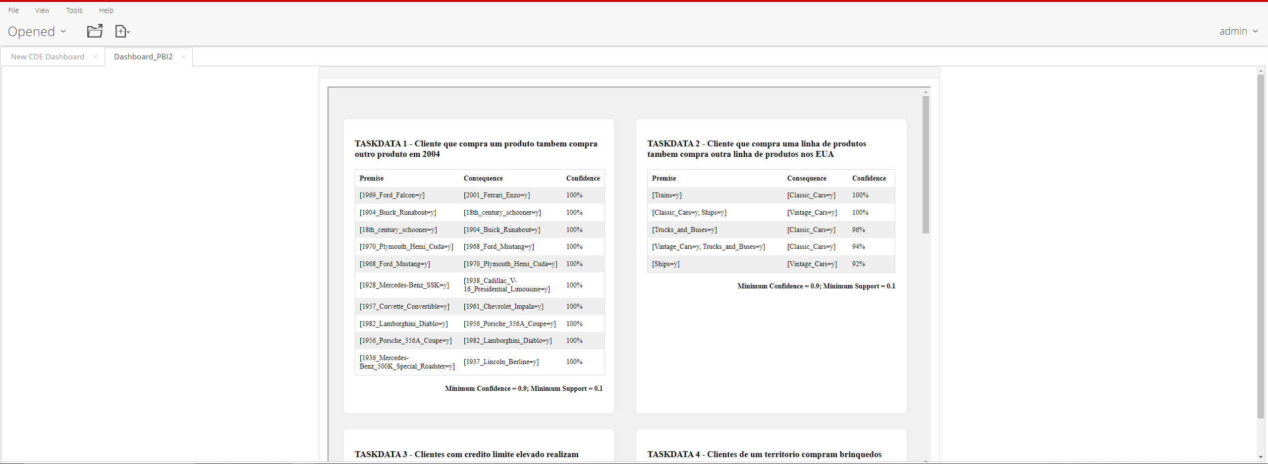Illustration 45: CDE - Dashboard Editor da community edition

Pentaho Design Studio e Pentaho Report Designer

Como passo inicial foi necessário realizar o download e instalação do software Pentaho Report Designer.
Adicionalmente foram criados ficheiros xlsx com as regras de associação geradas por cada um dos taskdata, através de uma aplicação java.
Agora que possuímos estes ficheiros, é possível criar um novo report e seguidamente publicá-lo de modo a ser acessível no browser pelo Pentaho User Console.
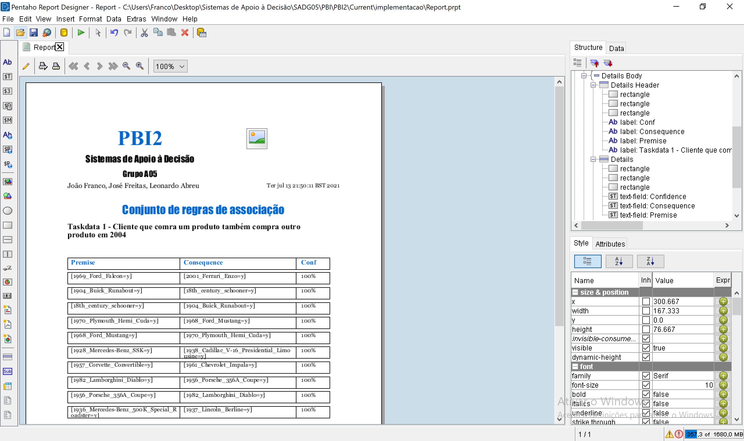Illustration 46: Report no Pentaho Report Designer

Configuração de Email no Pentaho

De modo a configurar o e-mail server é necessário permitir o acesso para aplicativos menos seguros no link que se segue: https://myaccount.google.com/u/0/lesssecureapps?pli=1
Seguidamente podemos aceder ao painel de utilizador no Pentaho e configurar o mail server como se segue.
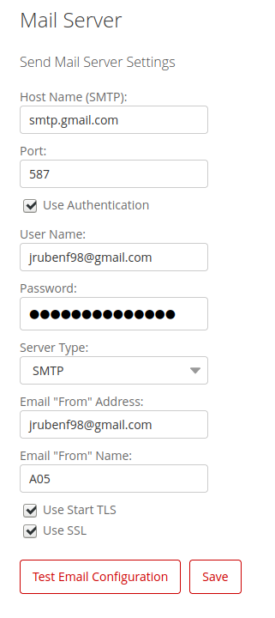Illustration 47: Configuração de servidor de email
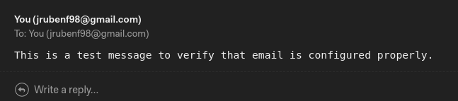Illustration 48: Email de confirmação
Assim que é feito o teste da configuração é recebido um e-mail de verificação do seu funcionamento. Seguidamente basta selecionar o report criado anteriormente e agendar para enviar um e-mail de hora a hora com o ficheiro pdf em anexo.
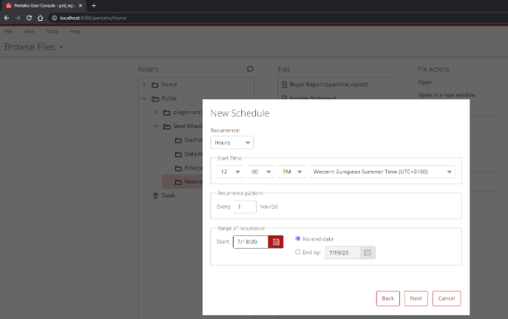Illustration 49: Agendamento de emails

Howtos
De forma a sistematizar os problemas encontrados e facilitar a execução de trabalho futuro usando as ferramentas do Pentaho, esta secção contém uma listagem de itens que, no momento da realização do trabalho, não constavam nos howtos online disponibilizados, de modo a que outros grupos possam usufruir destas novas soluções.

JAVA_HOME em sistemas UNIX.
- Instalar JAVA 8 - algumas funcionalidades não funcionam em outras versões após consulta de documentação
  - sudo apt install openjdk-8-jdk
- Descobrir caminho para a pasta JAVA
  - dirname $(dirname $(readlink -f $(which javac)))
- Adicionar o caminho anterior ao ambiente de desenvolvimento
  - Editar o ficheiro /etc/profile
    - Adicionar export JAVA_HOME=/usr/lib/jvm/java-8-openjdk-amd64
  - Reiniciar sessão do utilizador
- Verificar sucesso da operação
  - echo $JAVA_HOME - deverá retornar o caminho detetado anteriormente
  - java -version - deverá retornar a versão atualmente instalada do java

Considerações adicionais
- Verificar a versão do java necessária para o software Pentaho aquando da instalação, pois a versão 8 poderá não ser a utilizada atualmente.
- Como opção poderá definir o caminho da variável num ficheiro .bashrc ou .zprofile, dependo do interpretador de comandos UNIX que esteja a utilizar.
- Poderá ser necessário exportar a variável PATH
  - export PATH=${PATH}:${JAVA_HOME}/bin

Software Data Integration em sistemas UNIX.
- Requisitos
  - Java
  - Variáveis de ambiente configuradas
- Download do ficheiro zip
  - https://sourceforge.net/projects/pentaho/
- Extrair ficheiros para uma pasta à sua escolha
- Executar o ficheiro spoon.sh que se encontra dentro da pasta data-integration
  - ./spoon.sh

Considerações adicionais
- Como opção poderá seguir o tutorial fornecido na documentação da plataforma Pentaho. O sistema pedirá que efetue o registo, mas na realidade pode fornecer dados aleatórios pois não é realizada uma verificação do email.
  - https://www.hitachivantara.com/en-us/pdf/white-paper/pentaho-ce-installation-guide-on-linux-operating-system-whitepaper.pdf

Considerações MacOS:
Ao tentar instalar o pentaho community edition, deparamo-nos com a informação que este ainda não estava disponível para MacOS, para tal teve-se de recorrer à versão enterprise.
Nota: A versão enterprise quando se desinstala e se volta a instalar efetua uma nova renovação de licença.
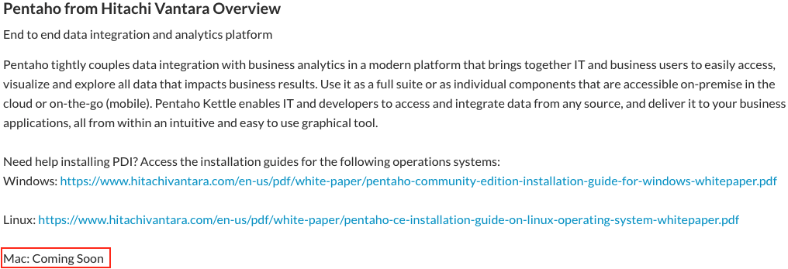Illustration 50: Mensagem suporte do Pentaho com a informação da ausência da versão community para MacOS.

Instalação plugin Saiku:
Nos sistemas MacOS tendo a versão enterprise instalada existe uma alteração na diretoria.
Sendo assim deve-se introduzir a pasta que está dentro do ficheiro zip (disponível aqui), na seguinte diretoria: /Applications/Pentaho/server/pentaho-server/pentaho-solutions/system, ficando assim /Applications/Pentaho/server/pentaho-server/pentaho-solutions/system/saiku. Os restantes passos podem ser seguidos no Howto I.
Para iniciar o servidor local é executar o ficheiro start.command, disponível na diretoria /Applications/Pentaho, para desligar e salvar as alterações do servidor local é só executar o ficheiro stop.command disponível na mesma diretoria.

Conexão à base de dados no data-integration
- Ao configurar uma nova ligação à base de dados que contém a amostra Steelwheels a password da conexão poderá ser não só “pentaho_user”, mas também “password”.

Registo de Trabalho

Individual | Individual | Individual
135,5 | 135,5 | 135,5
Leonardo Abreu | José Freitas | João Franco | Descrição
O | X | O | Pentaho Design Studio e Pentaho Report Designer
O | X | O | Pentaho Design Studio e Pentaho Report Designer
O | X | O | Pentaho Design Studio e Pentaho Report Designer
O | X | O | Pentaho Design Studio e Pentaho Report Designer
O | X | O | Conversao de regras para xml
O | X | O | Conversao de regras para xml
O | X | O | Conversao de regras para xml
O | X | O | Conversao de regras para xml
O | X | O | Conversao de regras para xlsx
O | X | O | Conversao de regras para xlsx
O | X | O | Criacao de reports
O | X | O | Criacao de reports
O | X | O | Criacao de reports
O | X | O | Pentaho Design Studio e Pentaho Report Designer
O | X | O | Pentaho Design Studio e Pentaho Report Designer
O | X | O | Pentaho Design Studio e Pentaho Report Designer
O | X | O | Mail do pentaho
O | X | O | Mail do pentaho
O | O | X | Obtenção de regras no JSP
O | O | X | Obtenção de regras no JSP
O | O | X | Obtenção de regras no JSP
O | O | X | Obtenção de regras no JSP
O | O | X | Obtenção de regras no JSP
O | O | X | Escrita do relatório
O | O | X | Escrita do relatório
O | O | X | Escrita do relatório
O | O | X | Escrita do relatório
O | O | X | Escrita do relatório
O | O | X | Análise de datatasks
O | O | X | Análise de datatasks
O | O | X | Análise de datatasks
O | O | X | Mail do pentaho
O | O | X | Mail do pentaho
O | O | X | Pentaho User Console debug
O | O | X | Pentaho User Console debug
O | O | X | Pentaho User Console debug

